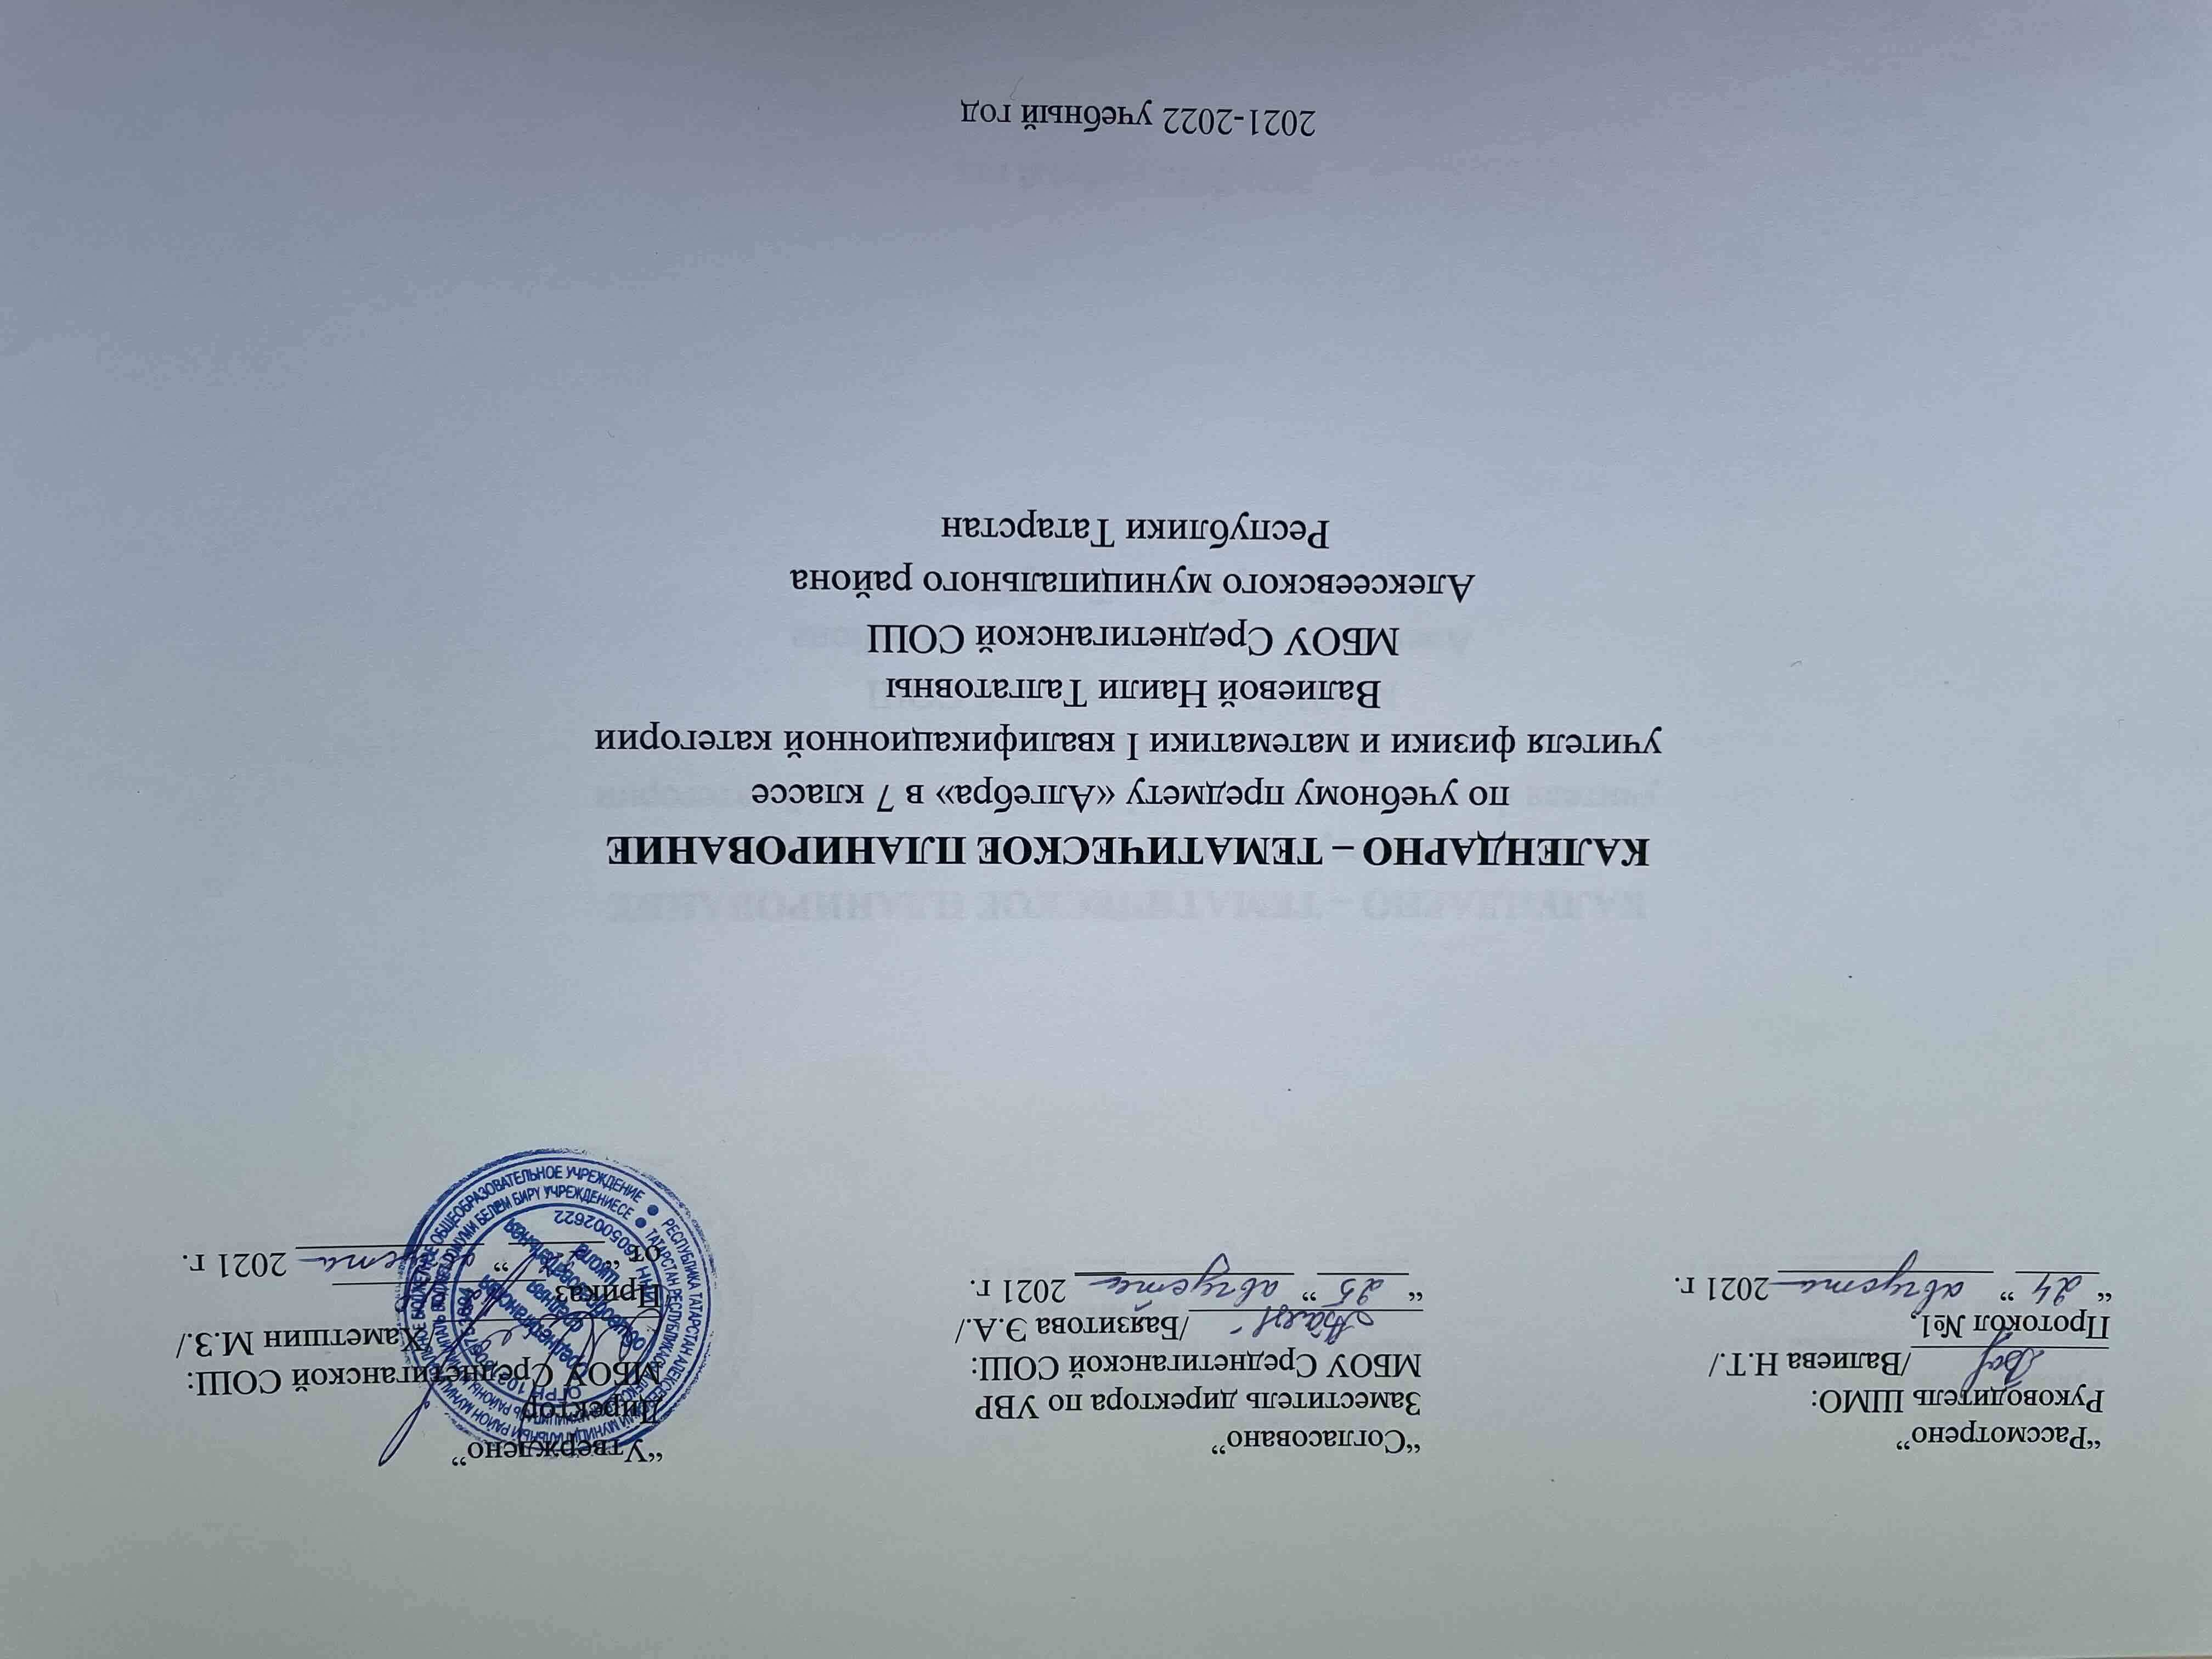
Календарно-тематическое планирование учебного предмета
Календарно-тематическое планирование разработано в соответствии с рабочей программой учебного предмета «Алгебра» в 7-9 классах, на основании учебного плана на 2021-2022 учебный год. Разработано с учетом рабочей программы воспитания.
На изучение предмета отводится 3 часа в неделю.
Для освоения рабочей программы учебного предмета в 7 классе используется учебно-методический комплект под редакцией С.А.Теляковского. Алгебра М.: Просвещение, 2017.

№ | Изучаемый раздел, тема урока | Календарные сроки
№ | Изучаемый раздел, тема урока | Планируемые | Фактические
1 | Повторение курса математики 5-6 классов. Действия с рациональными числами. Задачи на все арифметические действия. Решение текстовых задач арифметическим способом. Применение пропорций при решении задач. | 01.09
2 | Числовые выражения. Значение выражения. Возникновение математики как науки, этапы её развития. Основные разделы математики. Выдающиеся математики и их вклад в развитие науки. Зарождение алгебры в недрах арифметики. Ал-Хорезми. | 02.09
3 | Множество рациональных чисел. Действия с рациональными числами. Представление рационального числа десятичной дробью. Выполнить упражнений на упрощение выражений. | 06.09
4 | Буквенные выражения. Выражение с переменной. Рождение буквенной символики. | 08.09
5 | Допустимые значения переменных в выражениях. Подстановка выражений вместо переменных. Формулы. | 09.09
6 | Сравнение значений выражений с переменными. | 13.09
7 | Свойства действий над числами. Равенства. Числовое равенство. | 15.09
8 | Входная контрольная работа по курсу «Математика», 5-6 классы. | 16.09
9 | Анализ входной контрольной работы по курсу «Математика», 5-6 классы. Свойства действий над числами. Переместительный, сочетательный, распределительный законы арифметических действий. | 20.09
10 | Тождественно равные выражения. Тождество. Равенство с переменной. Формулы. | 22.09
11 | Тождественные преобразования выражений. | 23.09
12 | Проверочная работа по теме «Выражения и тождества». | 27.09
13 | Уравнения. Уравнение с одной переменной. Понятие уравнения и корня уравнения. П.Ферма. | 29.09
14 | Уравнение и его корни. Равносильность уравнений. Представление о равносильности уравнений. | 30.09
15 | Линейное уравнение и его корни. Решение линейных уравнений. Количество корней линейного уравнения. | 04.10
16 | Решение уравнений, сводящихся к линейным. Линейное уравнение с параметром. Решение линейных уравнений с параметром. | 06.10
17 | Решение задач с помощью уравнений. Основные методы решения текстовых задач: арифметический, алгебраический, перебор вариантов. | 07.10
18 | Решение текстовых задач с помощью уравнений. | 11.10
19 | Решение текстовых задач алгебраическим способом. Первичные представления о других методах решения задач (геометрические и графические методы). | 13.10
20 | Представление данных в виде таблиц. Среднее арифметическое. Описательные статистические показатели числовых наборов: среднее арифметическое. | 14.10
21 | Наибольшее и наименьшее значения, размах и мода. Описательные статистические показатели числовых наборов: наибольшее и наименьшее значения. Меры рассеивания: размах. | 18.10
22 | Медиана как статистическая характеристика. Описательные статистические показатели числовых наборов: медиана. | 20.10
23 | Статистические характеристики набора данных. | 21.10
24 | Административная контрольная работа за I четверть  по теме «Выражения и тождества. Уравнения». | 25.10
25 | Анализ контрольной работы. Что такое функция. Понятие функции. Способы задания функций: аналитический, графический, табличный. Примеры функций, получаемых в процессе исследования различных реальных процессов и решения задач. Свойства функций: область определения. | 27.10
26 | Представление зависимостей между величинами в виде формул. Вычисление значений функции по формуле. Значение функции в точке. | 28.10
 | II-четверть
27 | Вычисления по формулам. | 08.11
28 | График функции. | 10.11
29 | Построение графиков функций. Свойства функций, их отображение на графике. Декартовы координаты на плоскости. Формирование представлений о метапредметном понятии «координаты». Р. Декарт. | 11.11
30 | Прямая пропорциональность и её график. | 15.11
31 | Построение графика прямой пропорциональности. | 17.11
32 | Линейная функция и её график. Угловой коэффициент прямой. Расположение графика линейной функции в зависимости от её углового коэффициента и свободного члена. | 18.11
33 | Свойства и график линейной функции. Задание функции несколькими формулами. | 22.11
34 | Взаимное расположение графиков линейных функций. Нахождение коэффициентов линейной функции по заданным условиям: прохождение прямой через данную точку и параллельной данной прямой. | 24.11
35 | Проверочная работа по теме «Функции». | 25.11
36 | Определение степени с натуральным показателем. | 29.11
37 | Умножение степеней. Степень с натуральным показателем и её свойства. | 01.12
38 | Умножение степеней. | 02.12
39 | Умножение и деление степеней. Решение задач. | 06.12
40 | Возведение произведения в степень. Возведение степени в степень. | 08.12
41 | Свойства степени с натуральным показателем. Преобразования выражений, содержащих степени с натуральным показателем. | 09.12
42 | Одночлен. Стандартный вид одночлена. | 13.12
43 | Умножение одночленов. Действия с одночленами (умножение). | 15.12
44 | Контрольная работа №2 по теме "Функции. Степень с натуральным показателем" (административная). | 16.12
45 | Анализ контрольной работы №2 по теме «Функции. Степень с натуральным показателем». Возведение одночлена в степень. | 20.12
46 | Функция у = х2; ее график и свойства. | 22.12
47 | Функция у = х3; ее график и свойства. | 23.12
48 | Степень с натуральным показателем». О простых и составных числах. Бесконечность множества простых чисел. | 27.12
 | III-четверть
50 | Многочлен и его стандартный вид. Степень многочлена. | 12.01.22
51 | Сложение и вычитание многочленов. Действия с многочленами (сложение, вычитание). | 13.01
52 | Сложение и вычитание многочленов Умножение одночлена на многочлен. Действия с одночленами и многочленами (умножение, сложение, вычитание). | 17.01
53 | Решение уравнений. Действия с одночленами и многочленами (умножение, сложение, вычитание). | 19.01
54 | Решение текстовых задач. Использование таблиц, схем, чертежей, других средств представления данных при решении задачи. | 20.01
55 | Вынесение общего множителя за скобки. | 24.01
56 | Разложение многочлена на множители: вынесение общего множителя за скобки. | 26.01
57 | Обобщающий урок по теме «Сумма и разность многочленов. Произведение одночлена на многочлен». | 27.01
58 | Проверочная работа по теме «Сумма и разность многочленов. Произведение одночлена на многочлен». | 31.01
59 | Произведение одночлена на многочлен». Умножение многочлена на многочлен. | 02.02
60 | Действия с многочленами (умножение). | 03.02
61 | Произведение многочленов. | 07.02
62 | Разложение многочлена на множители способом группировки. | 09.02
63 | Разложение многочлена на множители: группировка. | 10.02
64 | Действия с многочленами. Деление с остатком. | 14.02
65 | Контрольная работа №3  по теме «Сумма, разность, произведение многочленов». | 16.02
66 | Анализ контрольной работы №3 по теме «Сумма, разность, произведение многочленов». Возведение в квадрат суммы и разности двух выражений. | 17.02
67 | Формулы сокращенного умножения: квадрат суммы и разности. | 21.02
68 | Разложение на множители с помощью формул квадрата суммы и квадрата разности. | 24.02
69 | Разложение на множители с помощью формул квадрата суммы и квадрата разности. | 28.02
70 | Квадрат суммы и квадрат разности. Возведение в куб суммы и разности двух выражений. | 02.03
71 | Умножение разности двух выражений на их сумму. | 03.03
72 | Формула сокращённого умножения: разность квадратов. | 09.03
73 | Применение формул сокращенного умножения. | 10.03
74 | Разложение на множители суммы и разности кубов. | 14.03
75 | Формулы сокращённого умножения: разность квадратов, квадрат суммы и разности. | 16.03
76 | Разложение многочленов на множители с применением формул сокращенного умножения. | 17.03
77 | Разложение разности квадратов на множители. Решение задач, тестов. | 21.03
78 | Административная контрольная работа за III четверть (тест). | 23.03
79 | Работа над ошибками. Решение тестов. | 24.03
 | IV-четверть
80 | Преобразование целого выражения в многочлен. | 06.04
81 | Разложение многочлена на множители: вынесение общего множителя за скобки. Решение уравнений. | 07.04
82 | Разложение многочлена на множители: группировка | 11.04
84 | Разложение многочлена на множители: применение формул сокращённого умножения. Решение задач | 13.04
85 | Применение различных способов для разложения на множители.Обобщение | 14.04
87 | Линейное уравнение с двумя переменными. Работа над ошибками | 18.04
88 | График линейного уравнения с двумя переменными. Прямая как графическая интерпретация линейного уравнения с двумя переменными. | 20.04
89 | Построение графика линейного уравнения с двумя переменными | 21.04
90 | Системы линейных уравнений с двумя переменными | 25.04
91 | Способ подстановки. | 27.04
92 | Решение систем способом подстановки. | 28.04
93 | Способ сложения. | 04.05
94 | Решение систем способом сложения. Прямая как графическая интерпретация линейного уравнения с двумя переменными. | 05.05
95 | Решение задач с помощью систем уравнений. Задачи на работу. | 11.05
96 | Решение задач с помощью систем уравнений. Задачи на движение. | 11.05
97 | Решение задач с помощью систем уравнений. Системы линейных уравнений с параметром. | 12.05
98 | Решение уравнений.  Проверочная работа по теме «Системы линейных уравнений» | 16.05
99 | Работа над ошибками. Повторение .Линейная функция. Решение текстовых задач арифметическим способом | 18.05
100 | Степень с натуральным показателем и ее свойства. Решение задач на проценты и доли. Применение пропорций при решении задач. | 19.05
101 | Сумма и разность многочленов. Произведение одночлена и многочлена. Произведение многочленов. Использование таблиц, схем, чертежей, других средств представления данных при решении задачи. | 23.05
102 | Формулы сокращенного умножения. Анализ возможных ситуаций взаимного расположения объектов при их движении, соотношения объёмов выполняемых работ при совместной работе. | 25.05
103 | Преобразование целого выражения | 26.05
104 | Итоговая контрольная работа. | 27.05
105 | Решение текстовых задач. Анализ контрольной работы. | 30.05



